3.4.2009
שיעור 3
מחברת של פבל אנדרייב

הגדרת אינסופיות:
B אין סופית אם"ם (אם ורק אם – iff) קיימת קבוצה D כך ש D⊂B וגם D~B ( ~ = שקולה).

הוכחת שפט קנטור
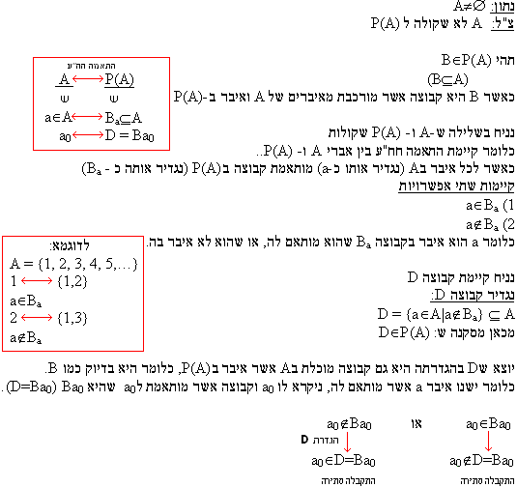
כלומר ההנחה ש-A ו-P(A) שקולות מובילה לסתירה ולכן הן לא שקולות.

התאמה בין קבוצות אינסופיות
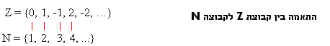
*Z היא קבוצת כל המספרים השלמים כולל אפס, משני צידי ציר האפס.
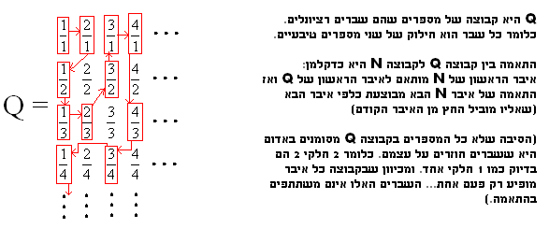
נכון או לא נכון?
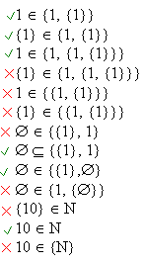
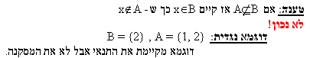

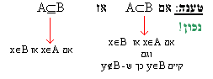

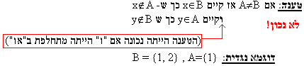

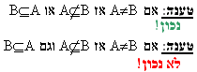

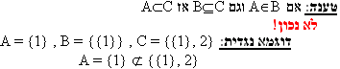

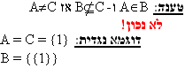

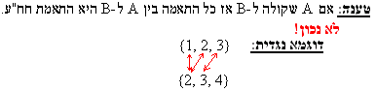

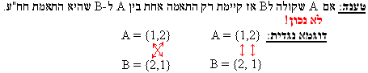

טענה: אם A ו-B לא שקולות אז כל התאמה בין A ל-B היא לא חח"ע.
נכון!

טענה: אם קיימת התאמה בין A ל-B שאינה חח"ע אז A ו-B אינן שקולות.
לא נכון!
(כי כל עוד תהיה לפחות התאמה אחת של חח"ע הן תהיינה שקולות)

טענה שהועלתה בכיתה:
האם ∅⊂B?
תשובה:
לכל A: A⊆A
לכל A: A⊄A

טענה: אם A שקולה רק לעצמה, אז A≠∅.
לא נכון!
אם A סופית אז ניתן למצוא קבוצה שמספר אבריה במספר איברי A, בסתירה לנתון.
אם A אינסופית אז קיימת קבוצה (אחרת) חלקית –ממש לה ושקולה לה.

נניח בשלילה שA≠∅ וסופית
יהיה x∈A
קיים y כך ש y∉A
נגדיר B = (A\{x})∪y (x∉B)
A≠B

A וB שקולות:
ל x∈A נתאים את y∈B ולכל a∈A (שהם לא x, אם קיימים איברים כאלה) נתאים את עצמו ב-B.
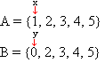
הראנו שאם A≠∅ אז לא נכון שהיא שקולה רק לעצמה.

טענה: אם A שקולה ל-B, ו-B שקולה ל-C. אז A שקולה ל-C.
נכון!
מהנתון נובע שקיימת התאמה חח"ע שמתאימה לכל איבר של B איבר אחד ויחיד של A. וקיימת התאמה שמתאימה לכל איבר של B איבר אחד ויחיד של C.
⇐ קיימת התאמה חח"ע שמתאימה לכל איבר של A את האיבר ב-C שמותאם לאיבר ב-B שמותאם לו ע"י התאמות לעיל.

טענה: אם A אינסופית ו- B⊂A, אז B שקולה ל-A/
לא נכון!
דוגמא נגדית:
A = N
B = ∅
B⊂A, אך בודאי ש-B לא שקולה ל-A.

טענה: אם A סופית ו-B⊂A אז B לא שקולה ל-A
נכון!

טענה: אם A ו-B אינסופיות ו- B⊂A אז A\B סופית
לא נכון!
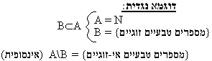

טענה: N∩{N}=∅
נכון!
בגלל שהקבוצה N איננה איבר בN. N∉N

טענה: {N}∩{∅}=∅
נכון!
כי אין איבר קבוצה ריקה ב{N}, אילו הייתה היה מתקבל {∅} ולא ∅.

טענה: אם A⊆B אז A∈P(B)
נכון!
נכון על פי הדרה.

טענה: אם A⊆B אז A⊆P(B).
לא נכון!
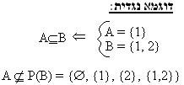

טענה: אם A סופית אז A אינה שקולה לP(A)
נכון!
אם בA יש x איברים ,בP(A) יהיה 2^{x} איברים.

טענה: אם A אינסופית אז A שקולה ל- P(A)
לא נכון!
(משפט קנטור)
טענה: P(N) שקולה ל N∪{N}
לא נכון!
כי N שקול ל N∪{N}
ל-{N} ב- N∪{N} נתאים את 1∈N
ולכל n∈ N∪{N} נתאים את (n+1)∈N
ומכאן ש- N∪{N} שקולה ל-N.

אם N∪{N} שקולה ל-P(N)
היינו מקבלים ש-N שקולה ל-P(N) בסתירה למשפט קנטור.

טענה: P(N) קבוצה אינסופית.
נכון!
משפט: אם A אינסופית ו-C שמכילה את A, אז C אינסופית.
הוכחת טענה:
נניח שקיימת קבוצה A ( A={{1}, {2}, {3},…} ) שבה {{n}|n∈N}, כלומר כל איבר בקבוצה הוא בעצם קבוצה חלקית אשר מורכבת ממספר טבעי אחד ובודד.
A היא אינסופית כי היא שקולה ל - ( B = {{2}, {3}, {4},…} ) שבה {{n}|1<n∈N}, כלומר בדיוק כמו קבוצה A רק בלי האיבר הראשון של A. B⊂A.
ואז מכיוון ש-A מוכלת ב-P(A) והיא אינסופית, ולכן P(N) היא אינסופית.
יחידה 4
סגירות:
A סגורה ביחד לפעולה בינארית * עליה, אם"ם לכל a,b∈A גם a*b∈A.
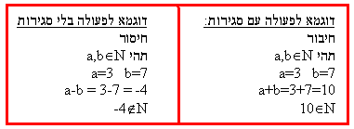
קיבוציות:
הפעולה * קיבוצית אם לכל x,y,z∈A מתקיים (x*y)*z=x*(y*z)
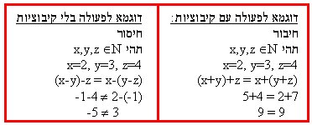
קיום איבר ניטרלי ביחס לפעולה:
e∈A ניקרא איבר ניטרלי אם"ם לכל x∈A מתקיים : x*e = e*x = x
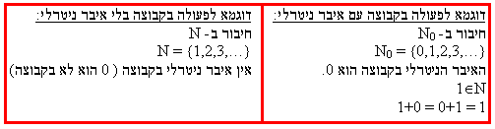
קיום איבר נגדי:
אם ל-x∈A קיים איבר y∈A כך ש y*x = e.
כש-e הוא ניטרלי ב-A ביחס ל-* אז y ניקרא הנגדי ל-A ומסומן ב y=x⁻¹.
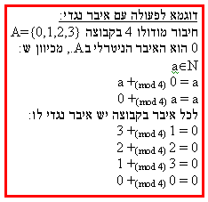
חבורה – צריכה לקיים את ארבעת התכונות! (סגירות,קיבוציות,קיום איבר ניטרלי, קיום איבר נגדי)

חילופיות: פעולה * נקראת פעולה חלופית אם לכל a,b∈A מתקיים a*b=b*a. (אינה תנאי לחבורה)

